Przedszkolaczek
Jesień
2012/2013
„Jesienne liście”
Z tym jesiennym wiatrem
tańczą sobie liście,
tańczą sobie tańczą
czerwone złociście.
Z tym jesiennym wiatrem
odtańczą daleko,
i nie skończą tańczyć,
aż za siódmą rzeką.
Aż za siódmą rzeką,
Aż za siódma górą,
Aż je śnieg przykryje
Grubą, białą chmurą.

PRZEDSZKOLE PUBLICZNE NR 10

Witamy w naszej gazetce przedszkolnej po raz pierwszy w tym roku szkolnym. Zachęcamy wszystkich do czytania, zgłaszania propozycji oraz uwag dotyczących treści. Szczególnie miło witamy wśród czytelników osoby, które przyszły do naszego przedszkola po raz pierwszy.

- Teatrzyki przedszkolne w wykonaniu profesjonalnych aktorów, ale także w wykonaniu naszych przedszkolaków.
- „W królestwie Brudlandii” - bajka profilaktyczna z elementami profilaktyki higieny, w wykonaniu profesjonalnych aktorów.
- „Zdrowo i bezpiecznie” – przedstawienie teatralne w wykonaniu grup: V i VIII dotyczący propagowania zdrowego stylu życia, właściwego odżywiania się, przygotowanego dla kolegów z innych grup.
- Spartakiada przedszkolaków z grupy V i VIII w SP5.
- Andrzejkowe zabawy przedszkolaków w poszczególnych grupach.
- Przedszkolaki odwiedzą pocztę.
W najbliższym czasie na terenie przedszkola zostanie wywieszone ogłoszenie dotyczące konkursu dla dzieci, ale i nie tylko pod tytułem - „Mam Talent” .

„Mam Talent”, który odbędzie się w przedszkolu to przede wszystkim stworzenie warunków do autoprezentacji zainteresowań muzycznych dzieci oraz ich najbliższych.
Rozwijanie odporności emocjonalnej poprzez uczestniczenie w występach artystycznych – scenicznych przed zaproszonymi gośćmi oraz z udziałem rodziców.
Dzieci będą mogły zaprezentować samodzielnie swoje uzdolnienia muzyczne między innymi poprzez śpiew, taniec czy znajomość gdy na instrumencie. Ale to jeszcze nie koniec, bo w czasie tego muzycznego festiwalu dzieci mogą brać udział wspólnie ze swoimi rodzicami, mogąc w ten sposób zaprezentować jakiś układ choreograficzne do ulubionej piosenki, czy też wziąć udział w karaoke z mamą, tatą lub obojgiem rodziców.
- W naszym przedszkolu odbył się konkurs plastyczny pt., „Korale Pani Jesieni” .
- Chcemy także zachęcić dzieci i rodziców do wzięcia udziału w konkursach plastycznych, które zostaną ogłoszone w najbliższym czasie:
- „Każdy z nas o tym wie – co dla zdrowia dobre jest” – konkurs plastyczny,

I Ćwiczenia oddechowe:

1) Ćwiczenia mobilizujące wyłącznie aparat oddechowy:

· wdech i wydech na przeponie,
· ćwiczenia z rurkami (,,zdmuchiwanie kurzu”, ,,rysowanie” oddechem)
· ćwiczenia ze świeczką ( ,,położenie płomienia”)
· gwizdanie na jednym wydechu,
· gwizdanie rytmów

2) Ćwiczenia oddechowe z jednoczesnym wypowiadaniem głosek:

· naśladowanie brzęczenia pszczół (bzzzzz…)
· naśladowanie syczenia węża (sssss….)

3) Ćwiczenia oddechowe połączone z ruchami rąk i tułowia:

· wdech – uniesienie rąk do góry, wydech – opuszczenie rąk,

II Ćwiczenia na rozruszanie przepony:

· wesoły śmiech,
· naśladowanie odgłosu śmiechu dzieci, mężczyzny, kobiety,·

III Ćwiczenia usprawniające tzw. małą motorykę (narządy mowy):

· „Minki”:
- ryjek świnki – wargi wysunięte do przodu, lekko rozchylone na brzegach,
- dziobek ptaka – złączone wargi wysunięte daleko do przodu,
- uśmiech konia – warga górna uniesiona do góry tak, by było widać wszystkie zęby, przy czym
górna warga jest ruchliwa,
- wiewiórka gryząca orzechy – pracuje dolna warga,
- warczący pies – uniesiona górna warga, zęby widoczne,

· ,,Musztra” podczas ćwiczenia usta są cały czas otwarte, a ruchy języka energiczne
i zdecydowane:

- Język maszeruje jak żołnierz na defiladzie:
- Raz! – czubek języka na górną wargę
- Dwa! – czubek języka do lewego kącika ust
- Trzy! – czubek języka na dolną wargę
- Cztery! – czubek języka do prawego kącika warg

Każdy rodzic może samodzielnie stymulować rozwój mowy swojego dziecka. W jaki sposób?
- przede wszystkim mówiąc do maluszka jak najczęściej, stosując tzw. kąpiel słowną. Wykorzystujemy do tego codzienną aktywność. Wykonując daną czynność, opowiadamy o niej, np. „Robię zupę, obieram marchewkę. Popatrz, marchewka jest twarda i pomarańczowa. Dotknij – prawda, że twarda?”. Komentujmy możliwie często to, co sami robimy i co robi dziecko. Mówmy do naszego dziecka wyraźnie i powoli, by wszystkie wypowiadane przez nas słowa były czytelne. Unikamy zdrobnień, opisujemy czynności. Starajmy się wyróżniać – gestem, intonacją – nazwy w wypowiedziach,
- bądźmy dobrymi słuchaczami – obserwujmy dziecko i podążajmy za nim. Podbudowujmy w maluszku chęć komunikowania się, dostrzegając jego potrzeby. Nie wyręczajmy dziecka w mówieniu, nie starajmy się zrozumieć w lot jego potrzeb – niech próbuje nam je przekazać słowami. Nie przerywajmy dziecku, pozwólmy dokończyć wypowiedź. Gdy podpowiadamy mu słowa, zwroty, dawajmy również możliwość wyboru odpowiedzi. Nasze słownictwo powinno być zróżnicowane, ale znane dziecku,
- gdy dziecko mówi po swojemu, powtarzajmy po nim tę samą treść w poprawionej gramatycznie formie, ale nie nalegajmy, żeby dziecko powtarzało słowa. Na początku nie wymagajmy również prawidłowej artykulacji. Chwalmy je za każdą głosową reakcję
- czytajmy dziecku książeczki, nazywajmy to, co widzimy na ilustracjach. Sprawdzajmy, czy rozumie wszystkie wyrazy, zadając mu pytania i ewentualnie podpowiadając odpowiedzi. Możemy naprowadzić dziecko na właściwe słowo, pokazując coś na obrazku, mówiąc początek wyrazu
- śpiewajmy, powtarzajmy wierszyki, wyliczanki. Do codziennych zajęć włączmy zabawy ruchowe, najlepiej przy muzyce, piosenkach – świetnie sprawdzają się tu piosenki, podczas śpiewania których pokazujemy części ciała
- w nabywaniu mowy bardzo dużą rolę odgrywa słuch fonematyczny (zwany mownym). Warto go ćwiczyć. Świetnie sprawdzają się tu wszelkiego rodzaju onomatopeje. Zachęcajmy dziecko do naśladowania odgłosów otoczenia, „mowy” zwierząt, pojazdów, samemu dając przykład, ale też uważnie przysłuchując się naszemu dziecku. Starajmy się łączyć wydawanie różnych dźwięków i naśladowanie odgłosów z ruchami rąk i całego ciała. W wieku 2-4 lat dziecko powinno wysłuchiwać i rozpoznawać odgłosy z otoczenia bez pomocy wzroku. Starsze dzieci bawić się mogą w powtarzanie rytmów, wyklaskiwanie, wystukiwanie (np. używając instrumentów muzycznych), a potem w wysłuchiwanie wyrazów w zdaniach, sylab i głosek w wyrazach
- zwróćmy uwagę na ćwiczenia dłoni. Zręczność palców ma związek ze sprawnym artykułowaniem i mówieniem. Wykorzystujmy wszelkie okazje do lepienia, klejenia, nawlekania koralików, budowania z klocków, patyczków. Nie zapominajmy o zabawach paluszkowych – „Idzie rak…” itp.
- ćwiczmy z dzieckiem narządy mowy w formie zabawy – „gimnastyka buzi i języka”. Sprawne funkcjonowanie narządów mowy to warunek prawidłowego wymawiania wszystkich głosek. Niektóre dzieci wymawiają głoski niedbale, przy jak najmniejszym wysiłku mięśni narządów mowy. Nieprawidłowości tego rodzaju nie wynikają z wad wymowy i nie wymagają pomocy specjalisty. Wystarczą codzienne parominutowe ćwiczenia wyrazistości mowy oraz gimnastyka narządów artykulacyjnych
- czynność mowy jest nierozerwalnie związana z oddychaniem, a prawidłowe oddychanie jest fundamentem dobrej mowy – stosujmy ćwiczenia oddechowe, dmuchajmy, chuchajmy
- pozwólmy dziecku na osłuchanie się z poprawnym brzmieniem głosek, których ono jeszcze nie wymawia, wykorzystując w tym celu książeczki, obrazki, opowiadania, gry. Ćwiczenia indywidualne powinien prowadzić logopeda,
- bardzo ważnym czynnikiem, mogącym dość szybko przyspieszyć rozwój mowy naszej pociechy, jest kontakt z rówieśnikami. Warto zapisać malca do przedszkola lub zadbać o to, by dużo przebywał w towarzystwie innych dzieci – na placu zabaw, w klubiku dziecięcym, w czasie wizyt u znajomych
- pamiętajmy, by nigdy nie krytykować mowy dziecka w jego obecności ani w obecności innych dzieci, nie porównywać go z rówieśnikami. Zawsze chwalmy dziecko, nie tylko za widoczne osiągnięcia, ale za wszelkie, nawet niezbyt udane próby i starania.

KĄCIK LOGOPEDYCZNY
WARTO WIEDZIEĆ…

"Dzieci są kwiatami, które oświecamy,  ale to one same rozkwitają pełnią  swojej wolności i piękna".  Sebastian Stec  Zmiany dokonujące się w otaczającej nas rzeczywistości znajdują swoje odbicie w różnych dziedzinach działalności człowieka, dotyczą również edukacji. Coraz większego znaczenia nabiera wczesna edukacja - edukacja przedszkolna.  Psychika ludzka, a w szczególności psychika małego dziecka, rozwija się dzięki doświadczeniu zdobywanemu w toku aktywności własnej. Mimo , iż człowiek uczy się przez całe życie, to najwięcej i najintensywniej uczy się, rozwija, kształci w latach dziecięcych. Ciekawość spostrzegawcza i umysłowa jest szczególnie rozbudzona u małych dzieci, u dzieci w wieku przedszkolnym; w zetknięciu z otoczeniem budzą się , rozwijają i doskonalą różne czynności psychiczne.  We współczesnych koncepcjach wychowania przedszkolnego, w ramach, których dziecko traktowane jest jako podmiot wychowania, występują coraz częściej sformułowania mówiące, że celem wychowania w przedszkolu jest wprowadzanie dziecka w kulturę i pomaganie mu w jego własnym rozwoju i wychowaniu, w tworzeniu własnej, niepowtarzalnej indywidualności. Autorzy tej koncepcji podkreślają znaczenie własnego, aktywnego udziału dziecka we własnym rozwoju. Wewnętrzna aktywność dziecka jest, zatem fundamentem w procesie wychowania i kształcenia.  Jednym z czynników wyzwalających i wpływających na aktywność jest zainteresowanie.  W psychologii zainteresowań istnieje wiele definicji określających to pojęcie.  Wg A.Guryckiej ... "zainteresowanie jest to względnie trwała obserwowalna dążność do poznawania otaczającego świata przybierająca postać ukierunkowanej aktywności poznawczej o określonym nasileniu, przejawiająca się w selektywnym stosunku do otaczających zjawisk"...(1)  Czyli zainteresowanie to aktywność poznawcza obejmująca: badanie, eksperymentowanie, studiowanie.  Mówiąc o zainteresowaniach nie można pominąć dwóch istotnych zjawisk pokrewnych, chociaż w mowie potocznej często zamiennie używane są te terminy, tj. zaciekawienie i zamiłowanie.  Wg tej samej autorki "zaciekawienia- to pojedyncze akty poznawcze, charakteryzujące się tym, że wywołane przez cechy nowości i niezwykłości trwają krótko, ukazują się sporadycznie jako odpowiedź na działanie bodźców, które je wywołują...."(2)  Zaciekawienia odgrywają ważną rolę w rozwoju zainteresowań. Początkowo pojawiają się sporadycznie, wtedy, kiedy występują cechy nowości w jakieś dziedzinie, z czasem zaś każdorazowo, gdy oddziaływują bodźce z tej właśnie dziedziny. Tego typu zaciekawienia stanowią podstawowy element struktury zainteresowań, które są utrwaloną i ukierunkowaną jednolicie ciekawością.  Inną rolę ma do spełnienia odróżnienie zamiłowań. Istota tego zjawiska tkwi w pozytywnym i tylko w pozytywnym stosunku emocjonalnym do wykonywania określonych czynności. Gdy mówmy, że ktoś ma określone zamiłowanie, oznacza to, że lubi coś robić. Gdy mówimy zaś o zainteresowaniach, wyrażamy przekonanie, iż ktoś chce poznać dziedzinę, którą się interesuje.  Rozróżnienie zainteresowań i zaciekawień podkreśla złożoność i trwałość zainteresowań. Wyodrębnienie zaś zamiłowań od zainteresowań podkreśla ich poznawczy charakter. Rozróżnienie to ma istotne znaczenie dla praktyki pedagogicznej. Inaczej, bowiem będzie przebiegał proces dydaktyczno-wychowawczy mający na celu wzbudzenie sporadycznej ciekawości, inaczej- by ukształtować określone zainteresowania, a jeszcze inaczej, - gdy celem będzie kształtowanie zamiłowań.  "Dziecko nie przychodzi na świat z ukształtowanymi zainteresowaniami. Przeciwnie, zainteresowania są wynikiem doświadczeń związanych z uczeniem się. Rodzaj uczenia się, na podstawie, którego rozwinęło się zainteresowanie, będzie decydował o satysfakcji płynącej z danego zainteresowania i o jego trwałości".(3)  Treści, zakres i dojrzałość zainteresowań uzależnione są od szeregu ogólnych czynników rozwojowych. Elizabeth Hurlock twierdzi, iż "aby zrozumieć, jak ważną rolę odgrywają zainteresowania w życiu dziecka, należy poznać cechy charakterystyczne zainteresowań dziecięcych oraz uświadomić sobie, czym różnią się od zainteresowań ludzi dorosłych."(4)  Do najważniejszych cech charakterystycznych zainteresowań autorka zalicza:  1. Zainteresowania rozwjają się równolegle z rozwojem fizycznym i umysłowym. Wszelkie zainteresowania podlegają zmianom w miarę rozwoju fizycznego i umysłowego. Zainteresowania są bardziej stałe w okresach zwolnionego tempa rozwoju i gdy zostaje osiągnięty dojrzały jego poziom.  2. Zainteresowania zależą od gotowości do uczenia się. Zainteresowania nie ukształtują się, zanim dziecko nie osiągnie stanu dojrzałości fizycznej i umysłowej.  3. Zainteresowania zależą od możliwości uczenia się. Okazji do uczenia się dostarcza dzieciom środowisko oraz przykład zainteresowań innych osób - zarówno rówieśników, jak i dorosłych, z którymi dzieci są związane.  4. Zainteresowania zależą od wpływów kulturowych. Rodzice, nauczyciele oraz inne osoby dorosłe dostarczają dziecku okazji do nabywania tych zainteresowań, które dana grupa kulturowa uznaje za odpowiednie, ograniczając tym samym okazje przyswojenia sobie zainteresowań uważanych w tej grupie za niewłaściwe.  5. Zainteresowania mają zabarwienie emocjonalne. Zabarwienie emocjonalne, czyli afektywny aspekt zainteresowań, determinuje ich siłę. Ujemny ładunek uczuciowy osłabia zainteresowania, a dodatni je wzmacnia. | Nie bez znaczenia dla rozwoju zaciekawień, zainteresowań dzieci w wieku przedszkolnym ma tez moda rozpowszechniana przez środki masowego przekazu / różnorodne kolorowe czasopisma, naklejki, wkładki do segregatorów/, a także, a może zwłaszcza przez programy telewizyjne.  Dotychczasowa wiedza na temat zaciekawień, zainteresowań dotyczy głównie zainteresowań występujących u starszych dzieci i młodzieży. Co więcej, niektórzy autorzy twierdzą, że zainteresowania są produktem dłuższego rozwoju i ich obecność można stwierdzić dopiero u młodzieży.  Z drugiej jednak strony obserwacja dzieci w wieku przedszkolnym dostarcza dowodów na to, że można mówić o wczesnym pojawieniu się nie tylko zaciekawienia, ale i jego ukierunkowaniu, czyli o zainteresowaniach.  Zarówno zaciekawienia dziecka przedszkolnego, jak i jego zainteresowania mają pewne cechy specyficzne związane z dziecięcymi możliwościami koncentracji procesów nerwowych i z określonymi właściwościami uczuć dziecka we wczesnych latach życia.  Zaciekawienia dziecka bywają na ogół bardzo krótkotrwałe, dziecko jest w stanie interesować tylko tym, co jest dla niego dostępne poznawczo, co potrafi dostrzec i określić w postaci problemu. Łatwo zmieniające się co do swego przedmiotu emocje dziecka wpływają na przerzutność uwagi i zmienność przedmiotów zaciekawień, co z kolei uniemożliwia utrwalenie się zainteresowań.  Chociaż powyższe czynniki nie sprzyjają utrwalaniu się zainteresowań, niemniej nie przekreślają one faktu ich pojawienia się w okresie przedszkolnym. Potwierdzają to badania przeprowadzone w kilkunastu przedszkolach, min. przez M.Irzyniec "... w wyniku obserwacji we wszystkich grupach wiekowych, okazało się, że dzieci w wieku przedszkolnym wykazują zainteresowania. Są one związane z wiekiem dzieci, płcią, środowiskiem domowym. Kierunki i treść zainteresowań wyznaczane są przez różne sytuacje, tryb życia, zabawy i zajęcia w przedszkolu, jak również przez warunki życia w środowisku rodzinnym (styl wychowania, sytuację materialną rodziny)."(5)  Niezależnie od tego, co warunkuje treść zainteresowań, można je uporządkować i podzielić na kilka grup. M.Irzyniec na podstawie analizy wyników obserwacji wyróżniła zainteresowania: poznawcze, społeczne, zdrowotne, estetyczne, rekreacyjne.  Zainteresowania poznawcze dzieci przedszkolnych dotyczą różnych dziedzin naszej rzeczywistości. Dzieci interesują się światem przyrody: roślinami ( jesienią - zbierają i zasuszają liście, zbierają kasztany, żołędzie, wykonując z nich później przeróżne ludziki), zwierzętami, również prehistorycznymi. Dzieci prowadzą hodowlę roślin i zwierząt w przedszkolnym kąciku przyrody. Interesują się także podróżami, życiem ludzi w innych krajach, znają różne środki transportu, dzięki którym podróżowanie jest możliwe, kreślą swoje własne mapy i plan podróży. Interesują się zagadnieniami życia na innych planetach w kosmosie.  Ważne miejsce w działalności przedszkola zajmuje wychowanie estetyczne. Dzieci bardzo chętnie podejmują działalność plastyczno-kontrukcyjną, szczególnie ich zainteresowanie budzą niekonwencjonalne techniki plastyczne, jak malowanie palcami, modelowanie w masie solnej czy glinie, rysowanie kolorową kredą lub technika "origami". Wśród zabaw konstrukcyjnych dominują zabawy klockami, wśród których prym wiodą klocki LEGO, z których to dzieci potrafią "wyczarować", stworzyć niepowtarzalne budowle.  Dzieci w wieku przedszkolnym interesują się również muzyką, bardzo chętnie słuchają modnych utworów, śpiewają je, próbują grać na instrumentach, tańczyć, brać udział w różnorodnych konkursach muzycznych.  Dużym zainteresowaniem cieszą się także zabawy w "teatr". Dzieci same wymyślają historyki, które pragną przedstawić, przygotowują kukiełki, stroje, dzielą się rolami, malują dekoracje.  Dzieci w tym wieku interesują się czasem również literaturą dziecięcą, chętnie sięgają po książki, które same oglądają, albo czytają z pomocą osoby dorosłej.  Największą różnorodnością odznaczają się zainteresowania rekreacyjne. Są one związane z ulubioną formą spędzania wolnego czasu, ich treść uzależniona jest w dużej mierze od środowiska domowego dziecka, w tym również od zainteresowań rodziców. W tej grupie wyróżnić można zainteresowania kolekcjonerskie, zainteresowania programami telewizyjnymi, grami komputerowymi oraz sportowe. Dzieci zbierają przeróżne obrazki, pocztówki kolorowe karteczki, którymi się później wymieniają, kolekcjonują zabawki z jajek niespodzianek.  Tak duża różnorodność zainteresowań dzieci w tym wieku rozwojowym nie świadczy jednak o tym, iż wszystkie dzieci interesują się wszystkim naraz. Do najczęściej występujących zainteresowań, charakterystycznych dla okresu przedszkolnego są zainteresowania przyrodnicze, zainteresowania dotyczące środków transportu oraz związane z "modą" lansowaną przez środki masowego przekazu czyli telewizję i jej programy.  "Fakt występowania zainteresowań u dzieci przedszkolnych jest zjawiskiem bardzo ciekawym. Świadomość jego istnienia może mieć istotne znaczenie praktyczne, gdyż umiejętne stymulowanie i rozwijanie ukierunkowanej aktywności poznawczej w dużym stopniu może wpłynąć na rozwój indywidualności dziecka oraz na pomoc w budowaniu jego osobowości"  Przypisy:  1 - A.Gurycka, Rozwój i kształtowanie zainteresowań- Warszawa 1978, WSiP, s.33  2 - tamże, s.36  3 - E.B.Hurlock, Rozwój dziecka- Warszawa 1985r, PWN, s.249  4 - tamże, s. 247  5 - M. Irzyniec, O zainteresowaniach dzieci w wieku przedszkolnym., "Wychowanie w Przedszkolu" 1997/4, s.197  Renata Mołdoch  Przedszkole nr 9 w Bielsku-Białej  http://www.publikacje.edu.pl/publikacje.php?nr=768

Udział dzieci w przedstawienie w wykonaniu profesjonalnych aktorów w ramach profilaktyki uzależnień dotyczący bezpieczeństwa na drodze, oraz właściwego poruszania się po mieście. |  | Po raz kolejny nasze przedszkolaki brały udział w zajęciach prowadzonych przez Panie z Biblioteki Publicznej Filia Nr 10. Podczas zajęć dzieci odgadywały różne zgadywanki, rozwiązywały zadania i bawiły się podczas zabaw ruchowych. Na koniec każdy „podróżnik” otrzymał pamiątkowy order.

Bolek i Lolek, Reksio, Profesor Gąbka i Smok Wawelski oraz wiele innych animowanych postaci to wizytówka Studia Filmów Rysunkowych w Bielsku – Białej. To właśnie tam przedszkolaki z grupy VII i VIII spędziły czas na zajęciach, gdzie na żywo mogły oglądać proces produkcji filmu rysunkowego. Dzieci miały okazje poszerzyć swoje słownictwo o takie słowa jak: scenariusz filmowy, scenopis, animacja, fazowanie, filmowanie, efekty specjalne, dźwiękowe itd. Każdy po wycieczce otrzymał niespodzianki w postaci zakładek do książek z bohaterami bajek.

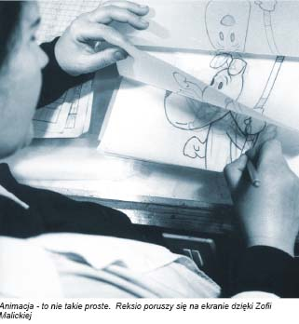
ŁAMIGŁÓWKI MĄDREJ GŁÓWKI
 | Jakie umiejętności są kluczowe dla rozwoju dziecka oraz skutecznego przygotowania go do funkcjonowania w dorosłym życiu? Wiek dzieciństwa cechuje szybkie tempo rozwoju dziecka oraz ciekawość świata. W pryzmacie tego, rozwijanie kluczowych umiejętności, takich jak: logiczne myślenie, rozwiązywanie problemów, efektywne komunikowanie się, współpraca w zespole, planowanie pracy oraz świadome kierowania procesem swojego rozwoju i uczenia się, umożliwia dziecku osiągnięcie sukcesu edukacyjnego.  Stymulowanie rozwoju myślenia logicznego nie dość, że ułatwia dziecku zmagania z codziennością szkolną oraz rozwija jego kreatywność, to jest jednym z warunków właściwego przygotowania go do dorosłego życia. Odnajdywanie zależności między faktami, porównywanie ich, wyciąganie z nich wniosków i krytyczne podejście do rzeczywistości – wykształcenie cech, charakteryzujących świadomego dorosłego człowieka, wymaga wysiłku od wczesnego dzieciństwa.  Zadaniem dorosłych jest wspieranie naszych pociech w tych zmaganiach, bo choć można by pomyśleć, że umiejętności powyższe nabywamy mimochodem, badania psychologów rozwoju wykazują, że jako rodzice i wychowawcy mamy na to realny wpływ. Sposoby, które proponują metodycy, są liczne. Do najbardziej podstawowych należy nakłanianie do uważnej obserwacji, niezbędnej do tego, aby nauczyć dziecko stawiania hipotez, a następnie wyciągania wniosków. Jest to przydatne przy tworzeniu kategorii i przypisywaniu zjawisk do określonych grup, ale i w bardziej złożonych procesach poznawczych. Kolejnymi są: dawanie najprostszych wskazówek, pomagających rozwiązać problem; podawanie definicji i przykładów, dzięki którym dziecko będzie mogło analizować podobne do siebie zjawiska; wskazywanie różnicy między faktami i interpretacjami, a także pokazywanie zależności między jednymi i drugimi. Ostatnia umiejętność, jak wiemy, w dorosłym życiu okazuje się bardzo przydatna – uniezależnia bowiem od opinii innych ludzi, pozwala z natłoku informacji wyłuskiwać faktyczną wiedzę i na jej bazie samodzielnie konstruować sądy.  Współpraca z dzieckiem musi opierać się na tłumaczeniu i wyjaśnianiu mu zjawisk, a nie dogmatycznym narzucaniu naszych interpretacji. Dziecko, które rozumie otaczający je świat, chętniej dostosuje się do jego norm. Dlatego nagradzajmy je, gdy zadaje dodatkowe pytania – świadczą one o chęci lepszego przyswojenia poznawanych treści – oraz gdy szuka innych dróg rozwiązania jednego problemu: wiele zjawisk możemy przecież opisać w różny sposób, o czym dobrze uświadamiać jak najwcześniej.  Jedną z najbardziej efektywnych metod uczenia jest również zachęcanie dziecka do przekazywania zdobytych umiejętności innym. Zmusza to bowiem do odtworzenia procesu myślowego, który doprowadził je do rozwiązania zagadki, a to z kolei służy porządkowaniu i zapamiętywaniu. Pamiętaj, że dziecko może wtedy swoimi słowami wyjaśnić to, co poznało. To dobry objaw, świadczący o rozumieniu zjawiska i jego indywidualnej interpretacji.  W nauczaniu możemy wykorzystać przygotowanie przez specjalistów pomoce dydaktyczne: gry komputerowe i tradycyjne, np. zbiory łamigłówek i zagadek, stworzone do tego celu. Pierwsze z nich, choć mają wiele zalet (faktycznie mogą wspomagać rozwój poznawczy, a atrakcyjna grafika i błyskawiczna odpowiedź, czy wykonało się prawidłowo zadanie, z pewnością są zachętą dla naszych dzieci), mogą z różnych przyczyn budzić nasze wątpliwości. Dużo słyszy się o negatywnym wpływie gier komputerowych na rozwój dzieci, szczególnie na budowę relacji społecznych, a poza tym – oryginalna odpowiedź może nie wpisać się w standardowy, przewidziany w grze klucz odpowiedzi, co może zniechęcić nasze dziecko do dalszej zabawy.  Wątpliwości tych nie wzbudzają za to publikacje papierowe, jak np. nowa seria „Puzzlemania” (przeznaczona dla dzieci w wieku 7–12 lat), merytorycznie opracowana przez wydawnictwo Highlights – amerykańskiego lidera rynku książek dla dzieci – wprowadzona do Polski przez wydawnictwo IMP. W wydawanych co kilka tygodni albumach zamieszczone będą zabawy, rebusy i gry logiczne, wśród których znajdą się m.in. labirynty, krzyżówki, zabawy logiczne i słowne. Wszystkie pomagają rozwijać unikalne zdolności dziecka, takie jak spostrzegawczość, wyobraźnię przestrzenną, umiejętności płynnego czytania i logicznego myślenia. Do książek dołączane będą również kolorowe naklejki, które będą bardzo ważnym elementem w niektórych zabawach.  Jakiej pomocy byśmy nie wybrali, musimy jednak przede wszystkim pamiętać o tym, aby zachowywać cierpliwość i w razie konieczności sięgać do własnych pokładów kreatywności – nasza pomysłowość w doborze przykładów jest kluczowa dla rozwoju dziecka w omawianych dziedzinach. Miejmy na uwadze również dostosowanie poziomu trudności zagadek do wieku i osobistych możliwości naszego dziecka. W przeciwnym razie może okazać się, że nauka po raz kolejny jest żmudnym procesem pozbawionym jakiejkolwiek przyjemności. |  | 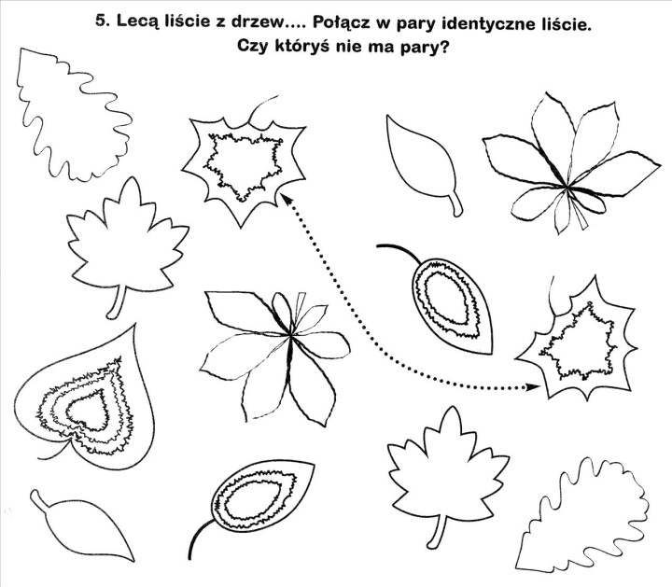
 |  |  | 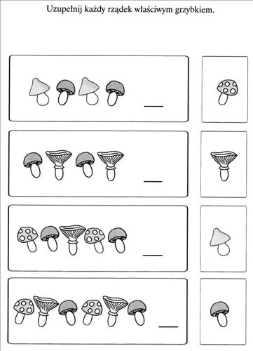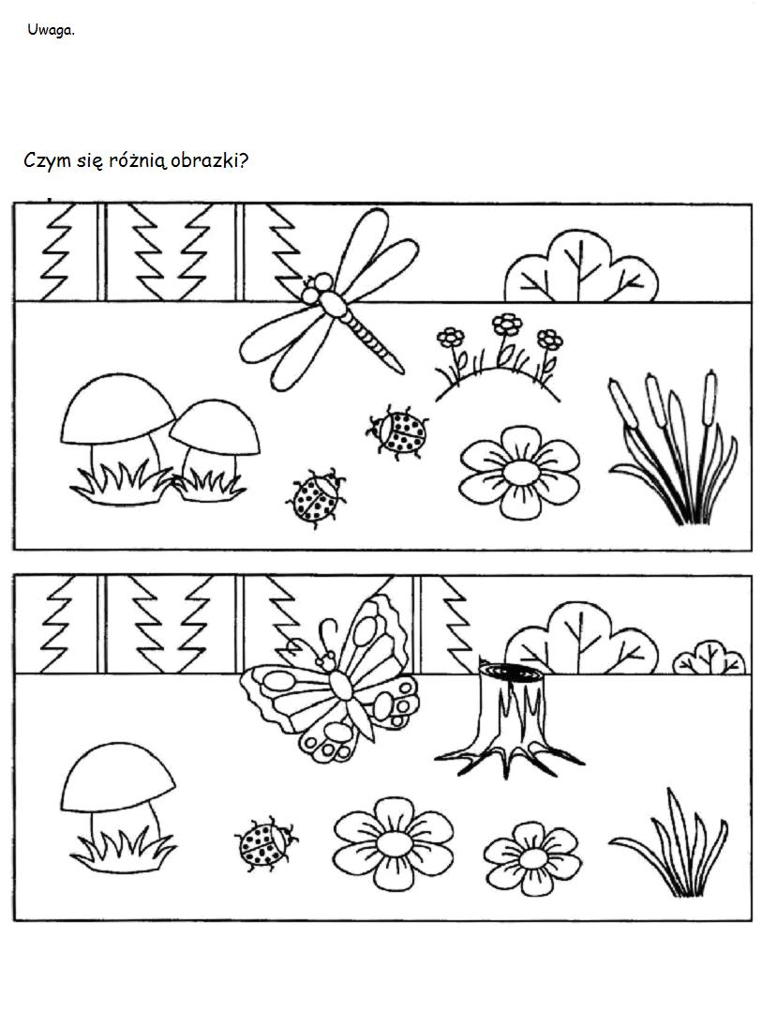
W naszym przedszkolu po raz kolejny ruszył program działań w ramach profilaktyki uzależnień.
Celem programu jest kształtowanie pozytywnych postaw i bezpiecznych zachowań dzieci w sytuacjach zagrażających ich życiu i zdrowiu. Ponadto realizacja programu ma wyposażyć dzieci w niezbędne sprawności, umiejętności i wiadomości dotyczące dbania o własne zdrowie i bezpieczeństwo.
Ewaluacja programu przewidziana jest na grudzień 2012, który będzie zrealizowany w formie konkursu wiedzy pomiędzy dziećmi z grup: V, VI, VII i VIII, które realizują treści zawarte w programie profilaktycznym.

 |  | W październiku w naszym przedszkolu odbyło się spotkanie z Panem Policjantem. Dzieci miały okazję w czasie tych zajęć bliższej poznać charakter pracy oraz atrybuty związane z zawodem policjanta. Nasz gość przybliż także dzieciom wiadomości związane z bezpieczeństwem dzieci w czasie: spacerów, pobytu w domu, przedszkolu i ogrodzie.
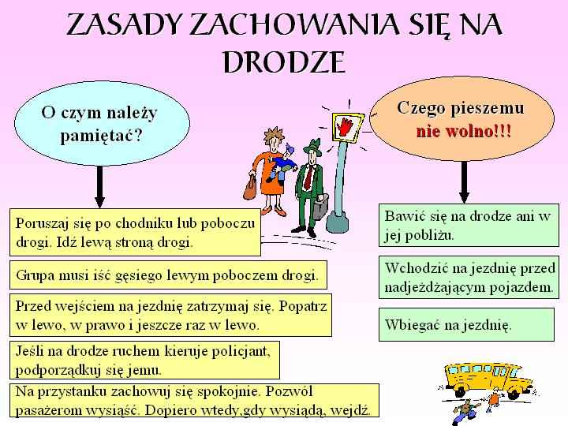 |  | 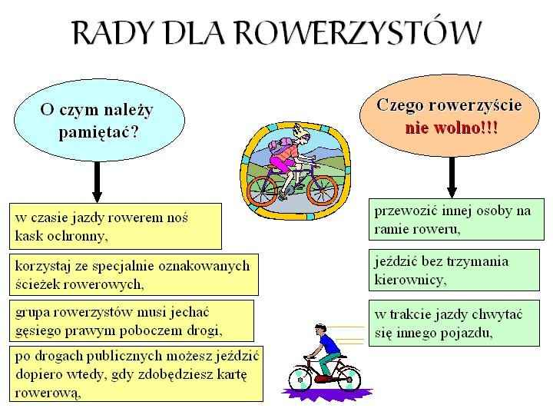

GRAFOMOTORYKA DLA SMYKA
